Installeren
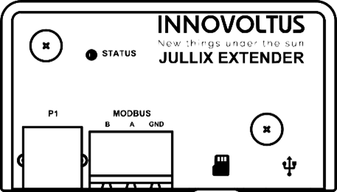
De Extender is een module om een omvormer en/of de digitale meter draadloos te verbinden met de Jullix wanneer een bekabelde verbinding niet mogelijk is. Je kan meerdere extenders gebruiken.
De module is zeer compact en licht gewicht en moet daarom niet echt vast gemaakt worden.

